**Консультация для воспитателей**

**"Подвижная игра как средство гармоничного развития дошкольника"**

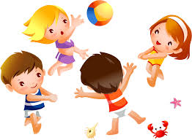

В формировании разносторонне развитой личности ребенка подвижным играм отводится важнейшее место. Они рассматриваются как основное средство и метод физического воспитания. Являясь важным средством физического воспитания, подвижная игра одновременно оказывает оздоровительное воздействие на организм ребенка. Игра является незаменимым средством совершенствования движений; развивая их, способствует формированию быстроты, выносливости, координации движений. Большое количество движений активизирует дыхание, кровообращение и обменные процессы. Это в свою очередь оказывает благотворное влияние на психическую деятельность. Особенность подвижных игр - их соревновательный, творческий, коллективный характер. В них проявляется умение действовать вместе с командой в непрерывно меняющихся условиях.

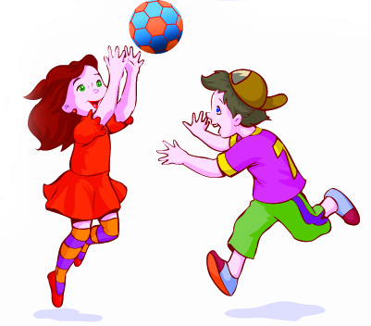 Игра была спутником человека с незапамятных времен. Глубокий анализ педагогической и психологической литературы по вопросу исторического происхождения игры провел Д. А. Эльконин, который отмечал, что «вопрос об историческом возникновении игры тесно связан с характером воспитания подрастающих поколений в обществах, стоящих на низших уровнях развития производства и культуры». Занятость матерей и раннее включение детей в труд взрослых приводили к тому, что в первобытном обществе не существовало резкой грани между взрослыми и детьми, и дети очень рано становились действительно самостоятельными.

 Велика роль подвижной игры и в умственном воспитании ребенка: дети учатся действовать в соответствии с правилами, овладевать пространственной терминологией, осознанно действовать в изменившейся игровой ситуации и познавать окружающий мир. В процессе игры активизируются память, представления, развиваются мышление, воображение. Дети усваивают смысл игры, запоминают правила, учатся действовать в соответствии с избранной ролью, творчески применяют имеющиеся двигательные навыки, учатся анализировать свои действия и действия товарищей. Подвижные игры нередко сопровождаются песнями, стихами, считалками, игровыми зачинами. Такие игры пополняют словарный запас, обогащают речь детей.

  Большое значение имеют подвижные игры и для нравственного воспитания. Дети учатся действовать в коллективе, подчиняться общим требованиям. Правила игры дети воспринимают как закон, и сознательное выполнение их формирует волю, развивает самообладание, выдержку, умение контролировать свои поступки, свое поведение. В игре формируется честность, дисциплинированность, справедливость. Подвижная игра учит искренности, товариществу.

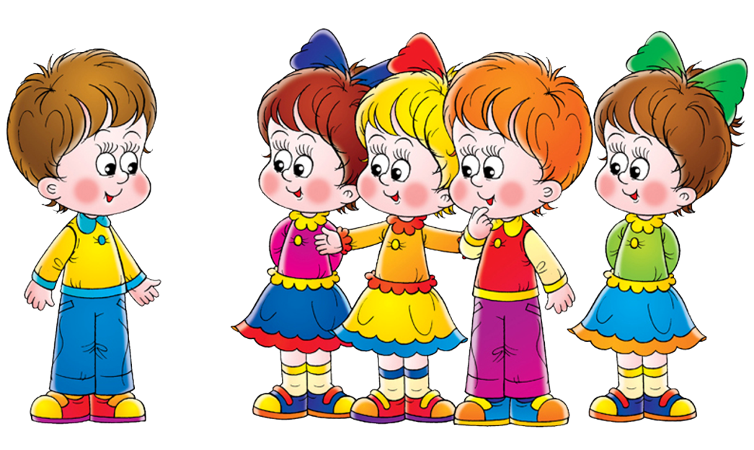

 В подвижных играх совершенствуется эстетическое восприятие мира. Дети познают красоту движений, их образность, у них развивается чувство ритма. Они овладевают поэтической образной речью.

  Подвижная игра готовит ребенка к труду: дети изготавливают игровые атрибуты, располагают и убирают их в определенной последовательности, совершенствуют свои двигательные навыки, необходимые для будущей трудовой деятельности.

 В процессе игры происходит не только упражнение в уже имеющихся навыках, их закрепление и совершенствование, но и формирование новых психических процессов, новых качеств личности ребенка.

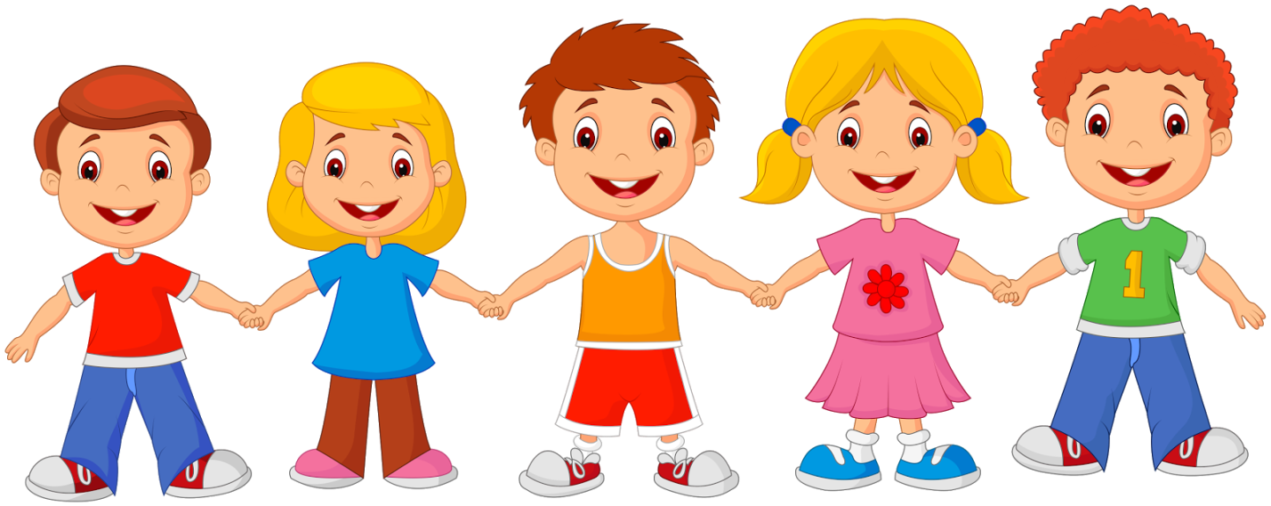  Таким образом, подвижная игра – незаменимое средство пополнения ребенком знаний и представлений об окружающем мире, развития мышления, ценных морально-волевых и физических качеств.

Подготовил информацию инструктор по ФИЗО

Кузнецова Ю. В.